Trøgstad Historielag i vesterled 1. august .

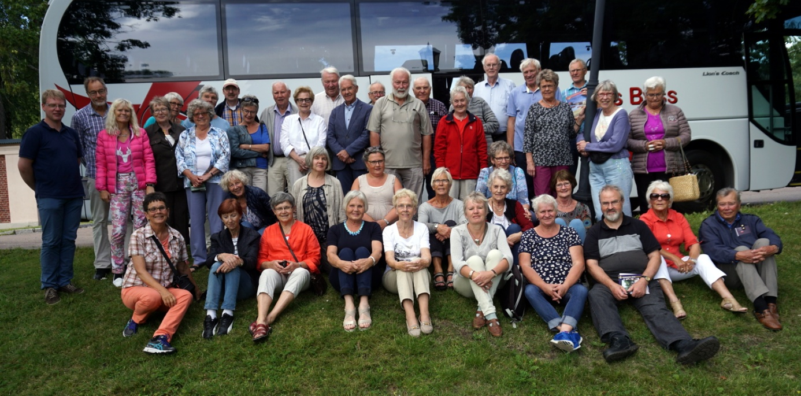

Startstedet var Trøgstad kirke. Været var fint og det borget for en god dag.
Vi dro mot Moss og hadde en fin tur over fjorden mot Horten.
Første stopp var Borrehaugene. En storhaug ble fullstendig utgravd i 1852. Dette var en skipshaug som ble ukyndig utgravd. Dette førte igjen til at mye kunnskap gikk tapt. V.h.a. flyskanning -2009- har de funnet rundt 50 gravhauger. En vikingtids havn er funnet tett inntil gravfeltet. Rett utenfor feltet er det funnet rester av festhaller og kongsgård. Gravfeltet var i bruk i perioden 600 – 1000 e. Kr. Flere herskerslekter er begravd her, og de var en del av det internasjonale nettverket. Et stort område rundt gravfeltet er fredet.
Vi vandret rundt på området og gikk så inn i Midgard hvor det er en utstilling om selve utgravingen. Det er også reist en gildehall rett ved anlegget. I følge guiden er den Gildehallen liten i forhold til de gamle hallene. Han fortalte mye interessant om livet i vikingtiden.
Så gikk turen videre til Åsgårdsstrand. Vi spiste en god lunsj på Thons hotell.

Presis kl. 13 kom guidene som skulle fortelle om Munch
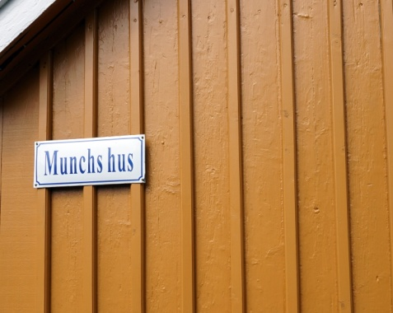
og hans liv i byen.
De var meget dyktige og kunnskapsrike. De fortalte levende om
kunsten og livet til Munch, hva som ga inspirasjon, om fargene og
hvordan temaer går igjen i bildene hans. Dyktige guider er avgjørende for opplevelsen.

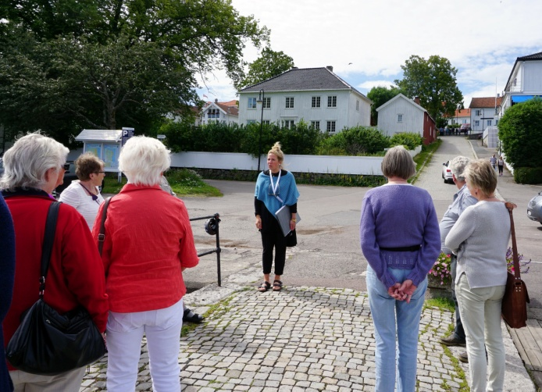
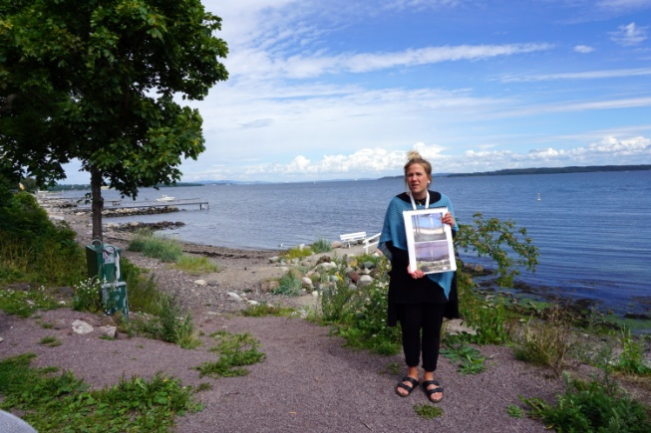

Munch eide hus på flere steder. Men dette er det eneste huset som er bevart i sin opprinnelige form. Her var han hver sommer, her følte han seg hjemme. Her hadde han besøk av kunstnerkolleger og venner – her ble de store festene holdt.
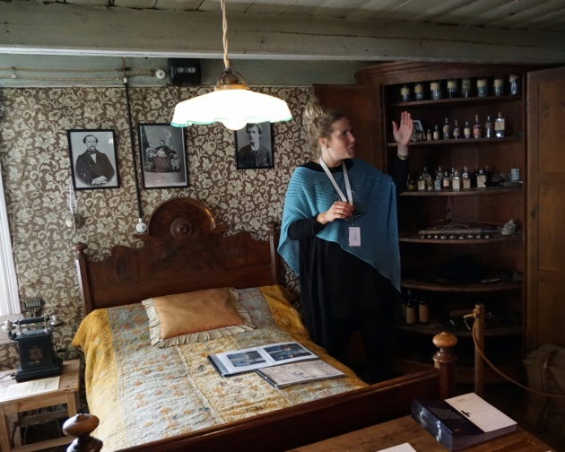
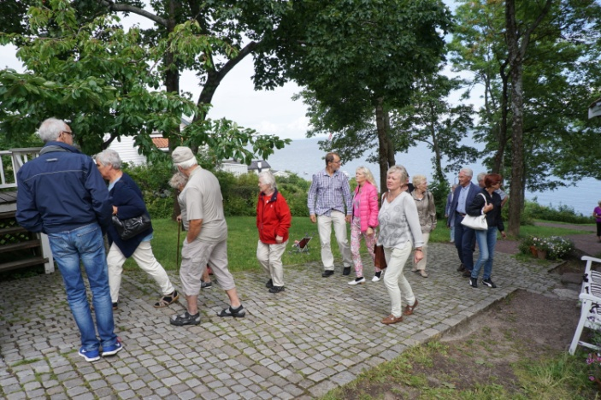
I haven ned mot sjøen , Munchs hus Interiør i huset.
Vi anbefaler å ta en tur til nydelige Åsgprdsstrand.

Deretter gikk turen tilbake til Horten og Karjohansvern.
Dette er et sted vel verdt et besøk – faktisk kan du bruke flere dager her , så mye er det å se på.
Karljohansvern var opprinnelig Horten Værft- etablert i 1819. Utviklinga av anlegget utover 1800-tallet har stor militærhistorisk interesse. Det tok sin tid å bygge ut festningsverket, mange planer kom og gikk. I 1861 stod fortet ferdig, men det ble karakterisert som ”utidsmessig” . Det installerte skytset var for dårlig og de nye motordrevne krigsskipa kunne raskt komme forbi ute på Oslofjorden.
Unionsstriden kom og Karljohansvern fikk en viktig posisjon. Under verdenskrigene hadde stedet stor betydning. Mye mer står å lese bl.a. på nettet : http://www.forsvarsbygg. Eller søk Karljohansvern. Vi vil anbefale en dagstur ( eller to) til Horten og . Preus fotomuseum, glimrende for alle med fotointeresse.
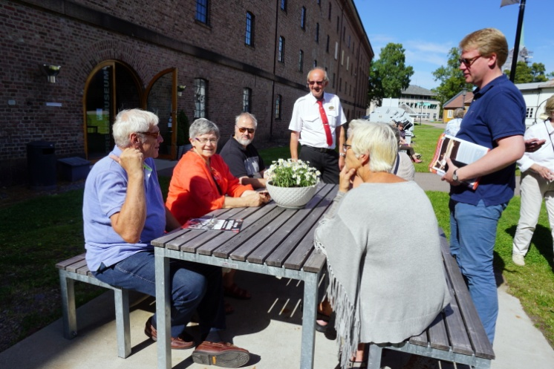

Karljohansvern består bl.a. Marinemuseet, Preus Fotomuseum, Lokalhistorisk senter, Garasjetorget med flere gallerier. Det er vel verdt et besøk.
Takk til Anne for dyktig ledelse! Takk til sjåfør Olav fra Schaus buss for stødig og god kjøring.

